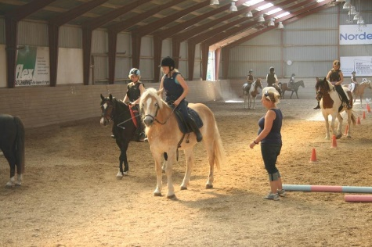
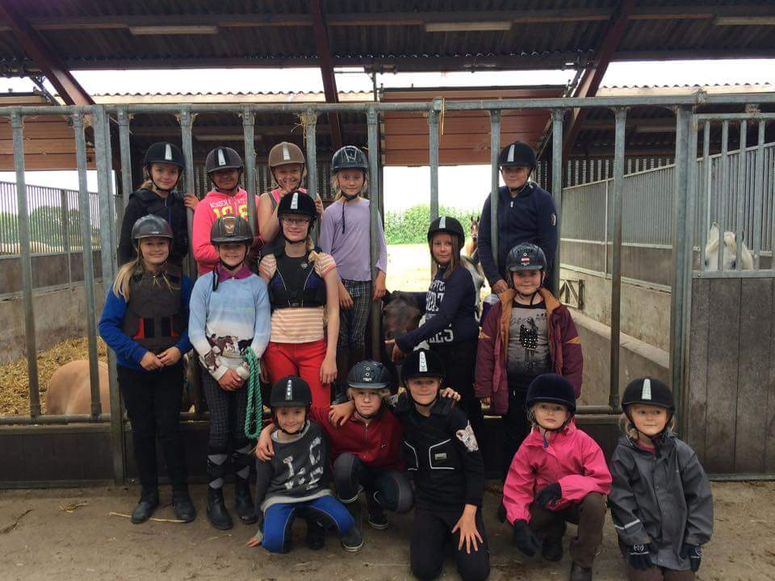
Vordingborg Sportsrideklub afholder igen i år ridelejre, for alle der skulle have lyst til 5 dage, med MASSERE af ridning, hestesjov og hyggelige timer sammen med andre heste interesseret børn.
Den vil blive afholdt fra d. 1/8 til 5/8 2016 på Lergravvej 14, 4760 Vordingborg.
RIDELEJRE 2016
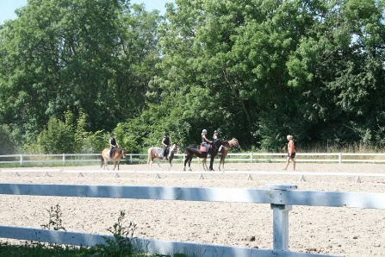
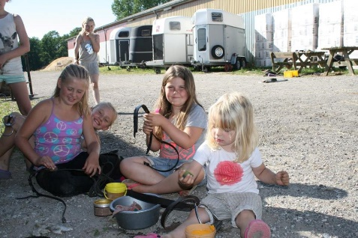
Ugen byder på….

Massere af ridning, badetur med hest, ene undervisning hver dag, god mad, ponygames, springning, skovtur, filmaften, en overraskelse, bålhygge, staldarbejde, hygge timer, dressur, western ridning, badebassin, telt, lær at longer, pleje af udstyr, lær at flet din hest og meget mere

Da der er begrænset pladser, vil det foregå efter først til mølle princippet.
Sidste tilmelding er d. 25 juli 2016.
Der vil være tilmelding på mail til Louise på louise.jessen@live.dk

Priser:
Ridelejre inkl. leje af pony: 1800 kr.
Ridelejre med egen hest som allerede er opstaldet på VOSK: 1300 kr.
Ridelejre med egen hest, inkl. boksleje: 1800 kr.

Tilmeldingen træder først i kraft når betalingen er gennemført på mobilepay eller swipp til 25771155.
Det er ikke et krav at du er medlem af klubben

